Tuần: 11,12
Tiết 21,22,23
NHẢY CAO KIỂU NẰM NGHIÊNG
Bài 1. Kĩ thuật giậm nhảy và chạy đà kết hợp giậm nhảy.

I. Mục tiêu bài học

1. Về kiến thức:
- Giới thiệu kĩ thuật nhảy cao nằm nghiêng.
- Học kĩ thuật giậm nhảy. Chạy đà kết hợp với giậm nhảy
- Tìm hiểu dinh dưỡng đối với luyện tập nhằm phát triển sức nhanh, sức mạnh đôi chân
- Trò chơi phát triển sức mạnh: Cùng bạn về đích.
- Học sinh biết được kỹ thuật nhảy cao nằm nghiêng, biết và thực hiện được kĩ thuật giậm nhảy, trò chơi phát triển sức mạnh.
2. Về năng lực:

2.1 Năng lực đặc thù.
- Năng lực vận động cơ bản: Học sinh biết và thực hiện đúng kỹ thuật nhảy cao nằm nghiêng, biết và thực hiện được kĩ thuật giậm nhảy, trò chơi phát triển sức mạnh “Bật nhảy tiếp sức”.
- Năng lực hoạt động TDTT: Học sinh lựa chọn và thường xuyên tập luyện nội dung bài học phù hợp để nâng cao sức khoẻ. Học sinh tham gia tốt trò chơi. Đảm bảo an toàn
2.2 Năng lực chung.
- Năng lực tự chủ và tự học: Học sinh có ý thức chủ động trong tập luyện, học tập, biết xem tranh ảnh trong sách giáo khoa phục vụ nội dung bài học, tự điều chỉnh tình cảm thái độ, hành vi của bản thân.
- Năng lực giao tiếp và hợp tác: Có ý thức lắng nghe, phản hồi tích cực trong quá trình học tập, xác định được mục đích nội dung, phương tiện, và thái độ giao tiếp, xác định được mục đích và phương thức hợp tác, tương tác với bạn học.
- Năng lực giải quyết vấn đề và sáng tạo: Học sinh thực hiện được các nhiệm vụ học tập, bài tập và trò chơi vận động theo yêu cầu của giáo viên.Học sinh trình bày được sản phẩm học tập.
3. Về phẩm chất.
- Trách nhiệm: Học sinh có trách nhiệm với bản thân, có trách nhiệm hoàn thành nội dung tập luyện.
- Nhân ái: Học sinh gúp đỡ lẫn nhau trong khi tập luyện. Yêu quý và tôn trọng sự khác biệt giữa mọi người.
- Trung thực: Học sinh tự giác tham gia đầy đủ các hoạt động học tập và hoàn thiện nhiệm vụ vận động, có ý thức đấu tranh với các hành vi thiếu trung thực trong học tập và trong cuộc sống.
- Chăm chỉ: Học sinh chủ động hoàn thành lượng vận động của bài tập, tích cực tham gia trò chơi vận động, luôn có ý thúc vươn lên đạt kết quả tốt trong học tập.

II. Thiết bị dạy học và học liệu.

+ Chuấn bị của giáo viên: Trang phục gọn gàng, kế hoạch bài dạy, còi, cột xà, đệm, tranh ảnh....

+ Chuẩn bị của học sinh: Trang phục (giày TT), sách giáo khoa phù hợp với tiết học.
III. Tiến trình dạy và học.
1. Hoạt động 1: Mở đầu (10 phút)
* Mục tiêu: Tiếp nhận ban đầu về nội dung học tập; Hoàn thành LVĐ khởi động và biết cách chơi trò chơi hỗ trợ khởi động.
* Sản phẩm:
- SP1: Học sinh tiếp nhận được về nội dung học tập;
- SP2: Học sinh chuyển được trạng thái cơ thể hoạt động bình thường sang trạng thái vào hoạt động cao hơn và biết cách chơi trò chơi hỗ trợ khởi động
Nội dung | LVĐ |  | Tổ chức thực hiện
Nội dung |  |  | Hoạt động của Gv |  |  | Hoạt động của HS
* Nhận lớp.  - Phổ biến nội dung và mục tiêu bài học.  * Khởi động chung.  - Xoay các khớp.  - Tại chỗ đá lăng chân trước, sau.  - Ép dọc, ép ngang.  * Khởi động chuyên môn.  - Chạy bước nhỏ.  - Chạy nâng cao đùi.  - Chạy đạp sau.  - Bật nhảy đổi chân trước sau  - Bật nhảy tách chụm chân  - Phối hợp giậm nhảy đá lăng rơi xuống bằng chân giậm,  * Trò chơi:  - Chuyển vòng đến đích  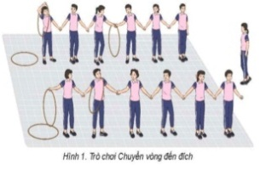 | 1Vòng  10 lần  2^{l} x 8^{n}  2^{l} x 8^{n}  1- 2 lần  1- 2 lần  1- 2 lần  2 – 3 lượt |  | Bước 1: GV giao nhiệm vụ.  - GV nhận lớp, hỏi han tình hình sức khỏe học sinh, phổ biến nội dung và mục tiêu bài học.  - Gv di chuyển, quan sát và chỉ dẫn đôn đốc học sinh.  - Gv phổ biến cách chơi, luật chơi trò chơi  .  Bước 4: GV kết luận, nhận định.  - GV GV sử dụng PP trực quan và PP lời nói nhận xét đánh giá. |  |  | Bước 2: HS thực hiện nhiệm vụ.  - Cán sự lớp tập hợp lớp theo đội hình 4 hàng ngang, báo cáo sĩ số.  - HS quan sát, lắng nghe nội dung và mục tiêu giờ học.  - Cs lớp tổ chức khởi động.  - Đội hình nhận lớp.  - Đội hình khởi động chung.  - Đội hình khởi động CM.  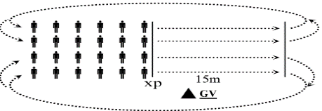  Bước 3; Tổ chức báo cáo.  - Cán sự lớp báo cáo kết quả hoàn thành lượng vận động khởi động
2. Hoạt động 2: Hình thành kiến thức mới (8 phút)
* Mục tiêu: Bước đầu học sinh nhận biết các giai đoạn nhảy cao và mô tả kĩ thuật giậm nhảy
* Sản phẩm:
SP1: Nhớ được các giai đoạn nhảy cao và mô tả kĩ thuật giậm nhảy..
- Nghiên cứu tranh và mô tả cách thức thực hiện.  - Tìm hiểu kỹ thuật nhảy cao nằm nghiêng.  - Học:  + Kĩ thuật giậm nhảy.  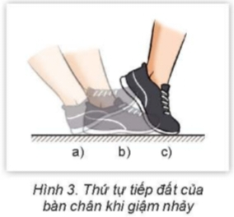  + Nghiên cứu tranh và mô tả cách thức thực hiện kĩ thuật chạy đà kết hợp giậm nhảy. (Hướng chạy đà, điểm chậm nhảy và cách đo đà; Chạy đà kết hợp giậm nhảy  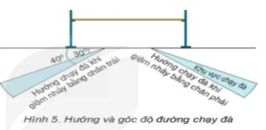  + Kĩ thuật chạy đà kết hợp giậm nhảy.  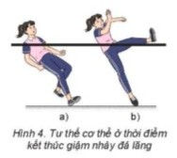  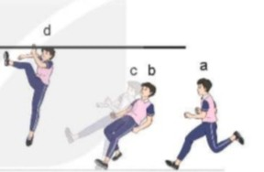 |  | 4 phút  4Phút |  | Bước 1: Chuyển giao nhiệm vụ học tập.  - GV hướng dẫn và tổ chức học sinh tập luyện lần lượt các bài tập theo hình thức nhóm đồng loạt; lưu ý những sai sót thường gặp và cách sửa sai.  Bước 4: Đánh giá kết quả thực hiện, kết luận  - GV đánh giá bằng PP quan sát, cho theo 2 mức.  - GV đánh giá bằng PP quan sát, cho theo 2 mức.  + Đạt: Thực hiện đúng kĩ thuật động tác.  + Chưa đạt: Thực hiện chưa đúng kĩ thuật động tác. |  |  |  | Bước 2: Thực hiện nhiệm vụ học tập.  - Tập luyện cá nhân:  + Hs thực hiện 5 -7 lần.  + ĐH tập luyện.  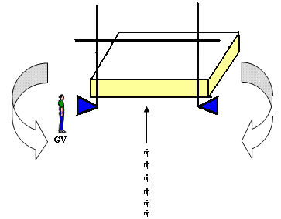  - Luân phiên nhóm:  + Học sinh luân phiên vào thực theo chỉ huy.  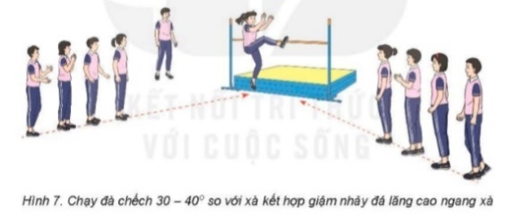  Bước 3: Tổ chức báo cáo  - GV gọi 2 – 3 hs lên thực hiện. GV gợi ý để HS nhận xét và GV đưa ra kết luận.
3. Hoạt động 3: Luyện tập (12 phút)
* Mục tiêu:
- Hs biết kĩ thuật giậm nhảy .
* Sản phẩm:
- SP1:Thực hiện đúng kĩ thuật giậm nhảy
Luyện tập:  - Kĩ thuật giậm nhảy.  - Luyện tập: Kĩ thuật chạy đà kết hợp giậm nhảy. | 2- 4 lần |  | Bước 1: Chuyển giao nhiệm vụ học tập.  - GV hướng dẫn và tổ chức học sinh tập luyện lần lượt các bài tập theo hình thức nhóm đồng loạt; lưu ý những sai sót thường gặp và cách sửa sai.  Bước 4: Đánh giá kết quả thực hiện, kết luận  - GV đánh giá bằng PP quan sát, cho theo 2 mức.  - GV đánh giá bằng PP quan sát, cho theo 2 mức.  + Đạt: Thực hiện đúng kĩ thuật động tác.  + Chưa đạt: Thực hiện chưa đúng kĩ thuật động tác. |  |  | Bước 2: Thực hiện nhiệm vụ học tập.  - Tập luyện đồng tại chỗ  + Tại chỗ tập đặt chân giậm phối hợp giậm nhảy đá lăng và đánh tay từ chậm đến nhanh.  + ĐH luyện  - Tập luyện cá nhân:  + Hs tại chỗ tập đặt chân giậm nhảy; Đứng chân trước chân sau tập đặt chân giậm nhảy thực hiện 5 -7 lần.  + ĐH tập luyện.  + Chạy 3 – 5 bước thực hiện giậm nhảy đá lăng đá lăng liên túc trên đường thẳng.  - Luân phiên nhóm:  + Học sinh luân phiên vào thực theo chỉ huy.  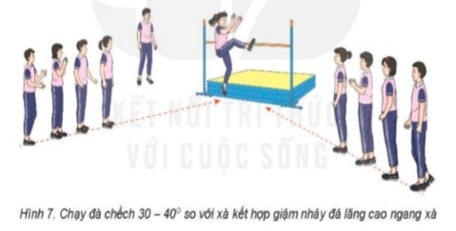  Bước 3: Tổ chức báo cáo  - GV gọi 2 – 3 hs lên thực hiện. GV gợi ý để HS nhận xét và GV đưa ra kết luận.
4. Hoạt động 4: Vận dụng (10phút)
* Mục tiêu:
- Học sinh biết vận dụng chơi trò chơi.
- Biết kĩ thuật giậm nhảy
* Sản phẩm:
- SP1: Hs thực hiện được trò chơi.
- SP2: Hiểu tác dụng kĩ thuật giậm nhảy trong nhảy cao nằm nghiêng
- Thực hiện;  trò chơi phát triển sức mạnh; Cùng bạn về đích.  - Hs suy nghĩ trả lời câu hỏi vận dụng.  + Em hãy cho biết kĩ thuật giậm có tác dụng gì? | 3 hiệp  5-7 phút)  3 – 5 phút |  |  |  | Bước 1: Chuyển giao nhiệm vụ học tập  - GV chia lớp thành 02 đội bằng nhau. Giáo viên phổ biến nội dung trò chơi, cách chơi luật chơi và tổ chức trò chơi.  - Gv đặt câu hỏi vận dụng.  Bước 4: Đánh giá kết quả thực hiện, kết luận  - GV nhận xét, đánh giá về mức độ tiếp thu kiến thức, kỹ năng của HS. |  | Bước 2: Thực hiện nhiệm vụ học tập  - HS quan sát, lắng nghe và thực hiện trò chơi.  - Học sinh chơi trò chơi nhiệt tình đoàn kết.  - Đội hình trò chơi.  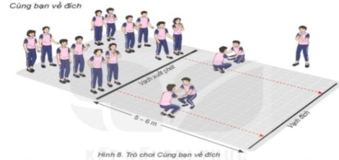  - Hs suy nghĩ lên trả lời câu hỏi vận dụng.  Bước 3: Tổ chức báo cáo  - HS báo các kết quả thực hiện trò chơi, câu hỏi vận dụng
5. Hoạt động: Kết thúc (5phút)
* Mục tiêu:
- Học sinh biêt cách đưa cơ thể về trạng thái ban đầu.
- Học sinh biêt cách định hướng tự học và luyện tập ở nhà
* Sản phẩm:
- SP1: Cơ thể được hồi phục sau luyện tập.
- SP2: Phẩm chất, năng lực hình thành ở HS.
* Hồi tĩnh:  - Thả lỏng cơ toàn thân  (nên sử dụng âm nhạc làm nền khi học sinh thả lỏng)  * Nhận xét và hướng dẫn tự tập luyện ở nhà:  - Ưu điểm; Hạn chế cần khắc phục  - Hướng dẫn tập luyện ở nhà  * Xuống lớp: | 3 phút  2 phút |  |  |  | Bước 1: Chuyển giao nhiệm vụ học tập  - Hướng dẫn HS thực hiện thả lỏng; nhận xét giờ học  - Hướng dẫn HS sử dụng SGK để tự tập luyện (buổi học sau mời 1 - 2 HS thực hiện kĩ thuật động tác). |  |  |  | Bước 2: Thực hiện nhiệm vụ học tập  - HS thực hiện các động tác thả lỏng, hồi tĩnh  - HS chú ý lắng nghe.  - HS tiếp nhận bài tập của GV: Tự tập luyện ngoài giờ, các tình huống vận dụng.
Cẩm vũ, Ngày…….tháng……..năm 2025
Người kí xác nhận

Ngô Thị Thảo

